Министерство науки и высшего образования Российской Федерации
Муромский институт (филиал)
федерального государственного бюджетного образовательного учреждения высшего образования
«Владимирский государственный университет
Имени Александра Григорьевича и Николая Григорьевича Столетовых»
(МИВлГУ)

Факультет ИТР
Кафедра ПИн

ЛАБОРАТОРНАЯ
РАБОТА №4

по СУБД
Тема Создание баз данных в среде MS SQL Server 2005.

Руководитель
Колпаков А.А.
(фамилия, инициалы)

(подпись) (дата)

Студент ПИн-121
(группа)
Ермилов М.В.
(фамилия, инициалы)

(подпись) (дата)

Муром 2023
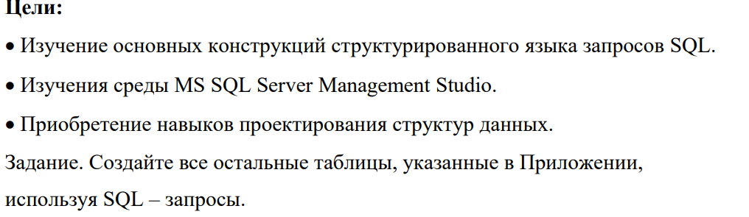
Ход работы
